垃圾分类助手小程序的设计与实现

孙付娜

摘要：随着我国对环境重视程度的提高、人民素质的不断提升，大家也逐渐明白了垃圾分类的重要性，所以中国开始实行垃圾分类政策势在必行。但由于我国人民是第一次接触垃圾分类，也没进行过系统的学习，所以大家都不知道垃圾该怎么样分，所以制造一个垃圾分类助手小程序来帮助人们更好的实行垃圾分类政策是十分有必要的。

正是在垃圾分类小程序不断的调整和更新中，对于人们垃圾分类有了一定的帮助，方便了人们的生活。本次设计基于手机网络环境下垃圾分类的要求、现状以及微信带来的影响，介绍了当前微信公共平台的各种功能，阐述了利用微信小程序搭建垃圾分类助手的设计思路，并提出了相应的技术解决方案。在微信小程序的开发模式下，采用了Javascript，HTML，CSS，JAVA 等编程语言实现了垃圾分类助手，并满足了用户在微信平台上解决日常问题的基本需求。

关键词：微信；小程序；垃圾分类

**Design and implementation of garbage sorting assistant**

**SUN Funa**

**Abstract：** With the improvement of our country's attention to the environment and people's quality, we have gradually understood the importance of waste classification, so it is imperative for China to start to implement waste classification policy. But because the people of our country are the first time to contact with garbage classification and have not carried out systematic learning, so we do not know how to divide garbage, so it is necessary to create a garbage classification assistant program to help people better implement garbage classification policy.

It is in the continuous adjustment and update of garbage classification applet that it helps people to classify garbage and facilitates people's life. This design is based on the requirements, current situation and impact of wechat under the mobile network environment, introduces various functions of the current wechat public platform, expounds the design idea of using wechat applet to build garbage classification assistant, and puts forward corresponding technical solutions. In the development mode of wechat applet, JavaScript, HTML, CSS, Java and other programming languages are used to implement the garbage sorting assistant, and meet the basic needs of users to solve daily problems on wechat platform.

**Keywords:** wechat; applet; garbage classification

## 1绪论

### 1.1 研究背景

中国是一个拥有着14亿人口的大国，所以中国也是垃圾生产大国，我国每年所产生的生活垃圾堪称巨量。早在2004年，中国就已经超越美国，成为了世界上第一垃圾制造大国，但与此形成鲜明对比的是我国城市垃圾处理能力不足。我国目前处理垃圾的方法主要有卫生填埋法、垃圾焚烧法以及堆肥与垃圾再生利用方法。

填埋法首先要选择填埋的地点，需要远离城市，远离人群，还需要持续不断地占据一块又一块的土地，这就意味着垃圾和人类在争夺着有限的土地资源，而且露天填埋会产生很严重的环境问题：不仅方圆几公里臭气熏天、蚊蝇滋生、鼠害成灾，还会传播疾病，导致填埋场周围数百亩土地无法耕种，如果垃圾渗沥液渗入到地下水中还会致使方圆五公里范围内的重金属含量等等越来越高。

垃圾焚烧法也会带来二次污染，因为焚烧生活垃圾会产生二噁英，二噁英对环境和人类健康的危害性也是不容小觑的，并且焚烧厂还会产生垃圾渗滤液和冲洗废水，如果不妥善处置，就会污染水体。还有焚烧后的残渣，如果不妥善处置，随意丢弃的话会导致污染更加严重。

在使用堆肥与垃圾再生利用方法时高温堆肥会把垃圾中生成的恶臭物质，在输送以及挪动过程中大量散发到空气当中，从而形成恶臭，给周围的环境带来不良影响。

随着计算机技术的发展，当国家的政策颁布之后，有三类垃圾的分类和处理中存在的问题得到了很大程度上的改善。第一，就是生活垃圾，为了避免小区和路边的敞篷垃圾桶出现异味蔓延和细菌传播等问题，有研究者设计了带自动感应桶盖的智能垃圾桶。但是，这种垃圾桶并没有考虑到垃圾自动分类，仍然存在着可回收垃圾和不可回收垃圾混杂收集的问题。第二类是工业垃圾，第三类是医疗垃圾，不管是处理哪类垃圾，都是需要将垃圾进行分类后再进行处理。

### 1.2研究的目的及意义

### 1.2.1研究的目的

自从2019年7月1日上海颁布垃圾分类的法规后，“垃圾分类”一下子进入了我们的视野，“这是什么垃圾”开始变为人们的口头禅。产生垃圾是用户的日常行为，日常产生的垃圾都需要进行垃圾分类，而目前我国垃圾处理的方法主要有三种，如果进行垃圾分类，那么将可以减少对环境的污染，降低处理的成本，有效提高垃圾中可回收部分的利用率。

而制作一款垃圾分类助手小程序可以协助用户了解有关垃圾分类的知识，同时，当用户在某个垃圾不确定应该怎么分时，可在小程序中进行搜索查询，直接且方便。因此用户使用小程序首先可以帮助政府有效落实垃圾分类的政策，其次可以提高垃圾分类的效率。因此，开发垃圾分类助手小程是十分必要的。

### 1.2.1研究的意义

首先，垃圾分类可以减缓土地受到侵蚀的现象，同时还可以减少占地面积，目前我们生活中有很多垃圾都是不易降解的，通过垃圾分类可大量减少垃圾的数量。其次，垃圾分类可以减少对环境的污染，因为我国的垃圾处理多采用卫生填埋和焚烧的方式，不仅会占用上万亩土地，而且填埋时土壤中的废塑料会导致农作物减产；如果焚烧后的残渣被动物误食，还会导致动物死亡，因此回收再利用可以减少对环境和生物的危害。最后，因为大多数的生活废弃物都存在着对环境污染的问题，垃圾分类可以使垃圾回收再利用，可以将垃圾中的相对有用的物质转化为可利用的资源。

垃圾分类的好处是显而易见的，在社会、经济和生态三方面都具有不同的效益。垃圾分类后会被送到工厂而不是填埋场，这样的话既可以减少土地资源的消耗、降低处理的成本，又避免了填埋或焚烧所产生的污染，还可以变废为宝。所以，如果深入落实垃圾分类政策，那么这场人与垃圾的战役中，人们可以把垃圾从敌人变成朋友。

而在实行垃圾分类政策的时候，最重要的是什么？那就是需要中华人民共和国全体公民的自律，只有当每一个公民都做到垃圾系统分类的时候，我们才能完全实现这一政策，所以每一个人都拥有一个垃圾分类小程序来辅助自己进行垃圾分类是十分有必要的。

### 1.3国内外移动互联网环境下垃圾分类的现状

### 1.3.1国内移动互联网环境下垃圾分类的现状

垃圾是否需要分类取决于该国当前经济和科技的状况、人民的基本素质、以及政府实行政策的能力。垃圾分类政策实行难度较大，需要国民与国家政府的高程度配合。我国的大部分的地区已经意识到了垃圾分类的重要性，而且我国居民的素质也在不断地提升，所以也在各个方面做出了尝试与努力。比如说每个小区内智能垃圾桶的改进、还有街道和委员会对每个小区的居民进行动员、以及社会媒体对每一位公民进行垃圾分类处理知识的宣传。但是还是效果甚微，主要有以下几点原因：

首先就是垃圾分类意识还没有深入人心，大家还缺乏自觉性，很多人认为把垃圾扔进了垃圾桶就算是已经完成了任务，就算是很有素质的做法了。其实不然，早在很多年前，我们的垃圾桶就已经区分了可回收垃圾箱和不可回收垃圾箱两个部分，但是由于之前国家和居民并没有这么强烈的垃圾分类意识，就导致了“可回收垃圾桶=不可回收垃圾桶=垃圾桶”这一现象的产生，从而延续至今。而且目前我们的工作只停留在宣传、引导和教育上面，缺乏相应的奖励和惩罚措施，并不能得到居民很好地反馈。

其次就是很多小区的分类垃圾桶或者智能垃圾桶还没有落实到位，这就导致了大家的松散心理，“就算我自己在家里进行了垃圾分类，扔到楼下还是一样的效果”，大家都是这么想的，而小区回收垃圾也是这么做的：不管居民怎么分类，一个垃圾车把所有垃圾堆放到一起，运送到垃圾处理站之后再去雇佣人们进行垃圾分类在进行处理。那么这样的处理垃圾方法，就会给居民一种我进不进行垃圾分类都是一样的结果，反而对垃圾进行分类则是“给自己增加烦恼”，这也就从另外一个方面导致了垃圾分类政策实施的不及时。并且我国智能垃圾分类的现状也不容乐观，到目前为止，只有14个城市开展了智能垃圾分类服务、11个城市实现了智能垃圾分类方式[1]。

最后就是大家根本不知道垃圾到底应该怎么分，尤其是中老年人，年轻人还可以拿起手机，打开百度，对每一类垃圾进行搜索，然后再去进行分类。但是对于中老年人来说，打开百度以及其他浏览器都很困难，更不要说是对垃圾进行搜索了。

### 1.3.2国外移动互联网环境下垃圾分类的现状

西方很多国家早在前几年就已经开始实施垃圾分类政策，并且不断进行研究与增进。德国是世界上最早实行垃圾分类的国家之一，据统计，2013年德国的生活垃圾产生量约为5000万吨，生活垃圾循环利用率高达65％。德国拥有目前世界上最完善、最健全的环境保 护法律体系[2]

澳大利亚的垃圾处理水平可谓世界领先，无论政策导向、技术支撑、公众参与还是舆论监督等方面皆有独到之处，基本上形成了政府——企业——家庭三位一体的有机复合体系[3]

美国城市生活垃圾产生量：2014年生活垃圾产生量为2.58亿吨，人均垃圾产生量为2.2千克/天，美国近年来的城市垃圾产生总量趋缓，人均垃圾产生量自2000年后呈现下降趋势[4]。垃圾分类回收，美国凭什么做得好？1976年，美国国会制定了《资源保护与回收法》，为了与这一法律配套，美国环保局制定了上百个规定、规划和指南,形成了较为完善的固体废物管理法规体系[5]。

### 1.4研究目标和内容

### 1.4.1研究目标

首先垃圾分类助手小程序具备快速搜索的能力，支持文字查询、拍照识别和语音识别

其次可以普及垃圾分类知识，用户可以查看每个类别的垃圾分类里面都包括什么，比如说有害垃圾里包括什么，一目了然，平时打开就可以学习，相当于一本字典，可以随时翻看学习垃圾分类的有关知识。

最后可以发送给好友，可以利用分享链接或者保存图片的方式，还可以下载常见垃圾分类说明的海报

### 1.4.2研究内容

由于垃圾分类政策的推出，以及上海市突如其来的贯彻性实施，“垃圾分类”一下进入了全国人民的视野，而与此同时，不光上海的人民慌乱了起来，我们也开始担心起了垃圾分类这个问题。因为从小都没有学习过垃圾到底应该怎么分类，甚至相关内容也一点没有涉及到，所以我认为有必要设计一款垃圾分类小程序，来帮助我们进行日常的垃圾分类。首先为了验证我的想法，我设置了一个调查问卷对居住在呼和浩特市的居民进行了调查，问卷的内容涉及到年龄、受教育程度、呼和浩特市对垃圾分类的重视程度、对于垃圾分类相关知识的了解程度、所在小区垃圾分类状况并且设计了4道题目对大家的垃圾分类了解程度进行考查以及调查大家是否需要一个垃圾分类助手小程序。

最后通过调查结果发现，不管是青年人，中年人，还是老年人，其实大多数人都对垃圾分类不是很了解，具体的垃圾应该分到哪一个垃圾桶中也是不清楚的，因为设计到的四道题，大家没有一道回答是正确的，所以综合来看，我们需要一个垃圾分类助手小程序来帮助我们对日常垃圾进行分类。

我设计的垃圾分类助手小程序包含三个界面，

第一个界面：垃圾识别界面，包含：1.文字查询 2.拍照识别

第二个界面：垃圾普及部分

上半部分：输入垃圾名称

下半部分：每类垃圾包含什么东西

第三个界面：我的部分,包含：1.邀请好友 2.小程序 3.下载“常见垃圾分类说明”海报

**3 可行性分析**

可行性分析是小程序开发之前必不可少的条件，对小程序的开发具有指导意义。因为一款小程序在实际的设计和开发当中会遇到各种不可测的问题，可能会有技术方面的问题、经济方面的问题，还有可能是社会环境的问题导致开发不能够继续下去，而如果此时开发已经进行了一大半，那么就会前功尽弃，导致之前的努力全都会白费，浪费不必要的人力、财力以及时间精力。在可行性分析的过程当中，需要对发现的问题及时给予解决办法，弥补缺陷并且此时小程序还尚未开始开发，那么就不会造成损失。可行性分析一般有如下三个方面：

**3.1经济可行性**

利用小程序开发，自己即可动手开发，对比其他的App,几乎不需要经济成本。而且如果是一款APP，既要考虑开发安卓版本，又要考虑IOS版本，两者互不兼容，如果维护的话也需要不少成本，但是利用小程序就会很方便，只需要开发一个版本就可以在不同的系统上去使用。所以，经济成本几乎为0的情况下，还可以跨平台使用，开发后还可能为我们带来收益，所以在经济上具有可行性。

**3.2技术可行性**

技术可行性分析是指程序开发时所用到的技术在现有的情况下是否可以得到满足， 是否可以实现小程序到的完整开发，所用技术可行性分析也十分重要，对小程序能否完整开发也有关键性的决定作用。

首先从开发的需要的时间来说，直接使用微信开发者工具即可开发，可以大大节省开发时间。从技术实现角度来说，垃圾分类小程序技术要求没有APP那么高，涉及的范围也没有特别大，还可以使用各种组件、随时调用API，还有微信开发者文档给我们提供帮助，都可以提高小程序的开发效率，所以从技术上来看，该小程序具有可行性。

**3.1社会环境可行性**

首先，我国已经开始实行垃圾分类政策，但是落实过程中存在很多问题，最关键的问题之一就是，由于大家从来没有受到过垃圾分类相关的教育，所以当垃圾分类突然涌入大众的视线时，大家都很迷茫，一时间陷入了“崩溃”的境界。在我们的调查中发现，大家认为开发一款垃圾分类助手小程序是十分有必要的。

微信每月的活跃用户己经达到几亿，而微信小程序作为开发载体，相比较微信公众号而言，微信小程序可以实时为用户服务，推广可行性也比较高，并且微信公众号更加适合给人们推送文章，普及相关知识和相关法律法规；相比于开发APP来说，小程序不需要下载，用户成本较低，即用即走，方便快捷。

通过以上对垃圾分类小程序在经济、技术和社会环境三个方面的详细的可行性分析，经过评估，认为此小程序的可行性确实比较高，所以可以进行开发。

### 3.1微信小程序介绍

### 3.1.1微信介绍

微信是腾讯公司推出的一个为智能终端提供即时通讯服务的免费应用程序。微信支持跨通信运营商、跨操作系统平台通过网络快速发送免费语音短信、视频、图片和文字

微信提供公众平台、朋友圈、消息推送等功能，用户可以通过“摇一摇”、“搜索号码”、“附近的人”、扫二维码方式添加好友和关注公众平台，同时微信将内容分享给好友以及将用户看到的精彩内容分享到微信朋友圈。

### 3.1.2微信小程序简介

微信小程序是一种全新的连接用户与服务的方式，它不需要去应用下载安装就可以进行使用，退出去之后就不会再占用手机内存了，由腾讯微信事业部开发，它可以在微信内被便捷地获取和传播，直接扫码二维码就可以直接使用，响应的速度也很快，同时具有出色的用户使用体验，不需要下载安装就能使用，它实现了应用“触手可及”的梦想，用户扫一扫或搜一下即可打开应用。

微信小程序的发展特别快速，微信小程序应用数量超过了一百万，覆盖200多个细分的行业，日活用户可以达到两个亿，由于微信强大的用户基数,植入广告可以获得比较可观的收入，所以越来越多的企业和个人也都开始开发微信小程序，后期的注册量达到了2000多万，基于微信在社交中的地位，这些可观的数据也为微信小程序的发展奠定了扎实的平台基础，所以微信小程序火了起来。

### 3.1.3 微信给移动互联网环境下垃圾分类带来的影响

1. 在微信群里对垃圾分类有关知识进行科普和宣讲

这种方式可以叫做社群推广，有比较多的优点：首先就是人工成本低，只需要一位管理员，就可以管理一个500人的群，按照每个小区每个单元创建群聊，进行垃圾分类知识科普。其次就是群聊里的信息传播很快，群里的人都是熟人，可以互相影响，科普的知识很容易被推广。第三就是，互动性强，可以在群里发起测试，让每位居民都积极参与，还可以不定期在群里进行讲座，给大家普及垃圾分类的最新知识，如果有居民遇到垃圾不会分类的情况，可以在群里直接询问。

2. 利用微信公众平台对垃圾分类知识进行传播

不管是政府、企业还是个人，都可以依靠微信公众平台发布文章给大家科普垃圾分类的知识，而微信公众平台就是我们平时常说的公众号。关注度比较高的的公众号粉丝更多，发布一篇文章可能有好几万人可以看到，因此宣传效果也是很显著的。

**4垃圾分类小程序的实现**

### 4.1小程序页面的实现

开发微信小程序首先需要打开微信开发者工具，在app.json中新建需要编写的页面，页面需要放置在pages路径下，建立完成后会自动显示在目录的左侧。该系统需要建立五个页面，分别为index首页，camera拍照识别页面，search

文字查询页，sort垃圾分类知识普及页面以及detail每种分类下的垃圾展示页面，页面的建立如图4.1所示。

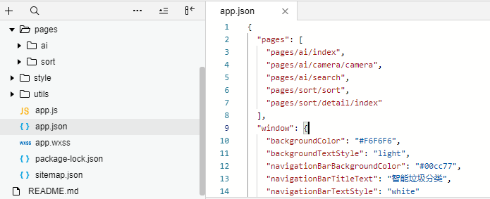

图4.1 建立页面图

### 4.2用户使用首页页面的实现

需要在微信小程序端搜索“垃圾分类助手呀”进入到该小程序页面，首页如图4.2所示。

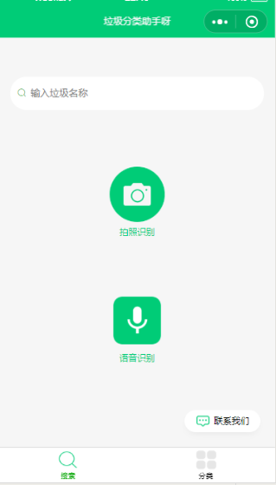

图4.2 小程序首页

### 4.3拍照识别页面的实现

用户在首次使用拍照识别的时候，需要用户授权使用摄像头，授权后将会上传用户所摄录的照片及视频。如图4.3所示。

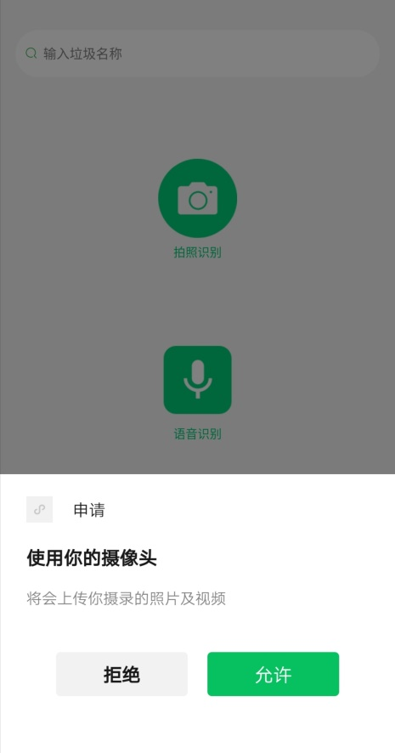

图4.3 拍照识别准备步骤

在进行拍照之后，选择所拍摄物品是什么，然后进行查询,如图4.4所示。

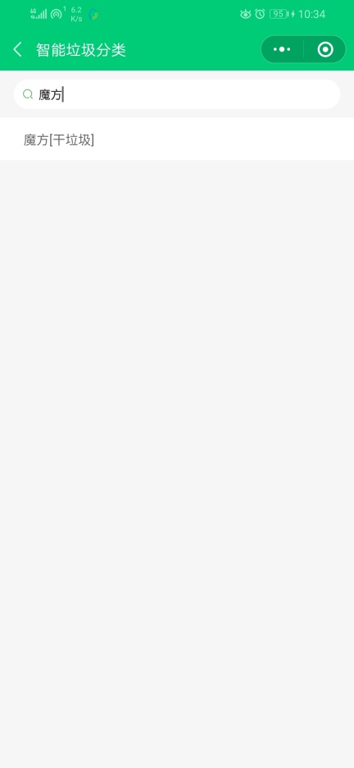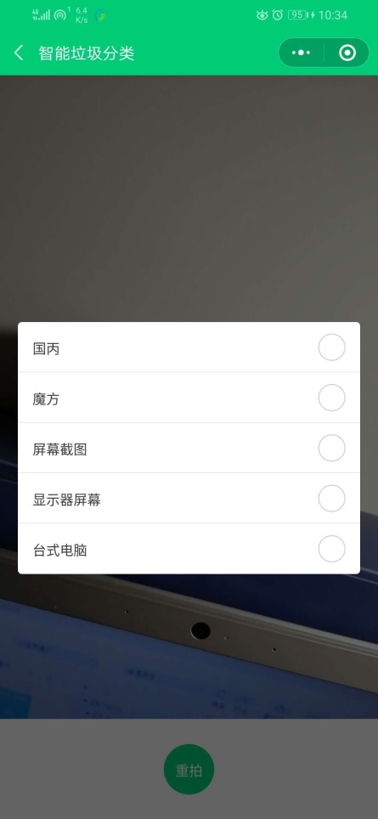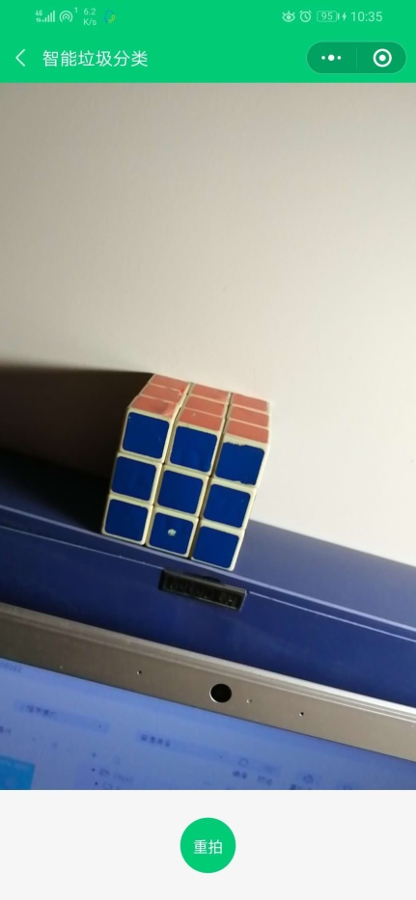

图4.4 拍照识别步骤

### 4.4文字查询页面的实现

首先需要点击“输入垃圾名称”一栏，然后输入所需要查询的垃圾的名称，就会出现如图4.5所示的情况，搜索结果丰富，分类细化，可以查看所查询的垃圾属于哪一类。

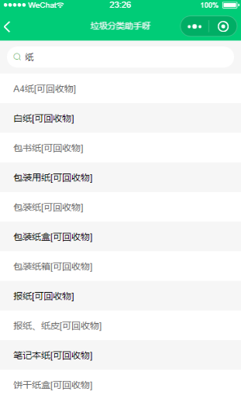

图4.5文字查询

### 4.5垃圾分类知识普及页面和每种分类下的垃圾展示页面的实现

点击导航栏中的“分类”，进入知识普及页面，如图4.6

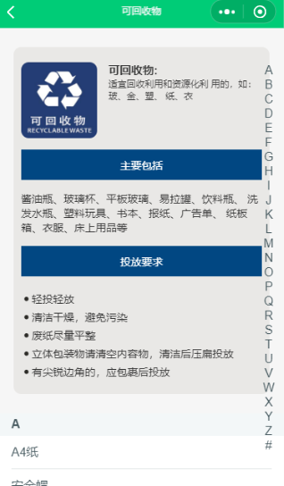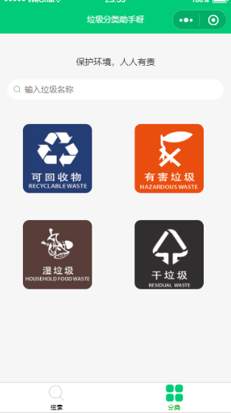

图4.6知识普及

##### 5 覆盖的小程序技术

### 5.1组件

|  |  |  |  |
| --- | --- | --- | --- |
| 组件 | 功能说明 | 属性 | 功能说明 |
| view | 视图容器 | bindtap | 当用户点击该组件的时候会在该页面对应的Page中找到相应的事件处理函数。 |
| text | 文本 |  |  |
| input | 输入框 | type | input 的类型。默认值text |
|  |  | placeholder | 输入框为空时占位符 |
|  |  | confirm-type | 设置键盘右下角按钮的文字，仅在type='text'时生效 |
|  |  | bindinput | 键盘输入时触发，event.detail =  {value, cursor, keyCode}，keyCode 为键值 |
|  |  | value | 输入框的初始内容 |
|  |  | focus | 获取焦点 |
| image | 图片对象 | src | 图片的 URL |
|  |  | bindtap | 当用户点击该组件的时候会在该页面对应的Page中找到相应的事件处理函数。 |
|  |  | bindtouchstart | 手指触摸动作开始 |
|  |  | bindtouchend | 手指触摸动作结束 |
| camera | 系统相机 | device-position | 摄像头朝向 |
|  |  | flash | 闪光灯，值为auto, on, off |
|  |  | binderror | 用户不允许使用摄像头时触发 |
| radio-group | 单项选择器 | bindchange | radio-group中选中项发生改变时触发 change 事件，detail = {value:[选中的radio的value的数组]} |
| label | 用来改进表单组件的可用性 |  |  |

### 5.2 API

### 5.2.1微信API

|  |  |  |  |
| --- | --- | --- | --- |
| 方法 | 功能说明 | 属性 | 功能说明 |
| wx.createCameraContext() | 创建 camera 上下文 CameraContext对象。返回值：CameraContext |  |  |
| wx.showShareMenu(Object object) | 显示当前页面的转发按钮 | withShareTicket | 是否使用带 shareTicket 的转发 |
| wx.showLoading | 显示 loading 提示框需主动调用 wx.hideLoading 才能关闭提示框 | title | 提示的内容 |
| wx.getFileSystemManager() | 获取全局唯一的文件管理器。返回值FileSystemManager |  |  |
| wx.hideLoading(Object object) | 隐藏 loading 提示框 |  |  |
| wx.showToast(Object object) | 显示消息提示框 | title | 提示的内容 |
|  |  | icon | 图标 |
| wx.navigateTo(Object object) | 保留当前页面，跳转到应用内的某个页面但是不能跳到 tabbar 页面使用wx.navigateBack可以返回到原页面小程序中页面栈最多十层。 | url | 需要跳转的应用内非tabBar 的页面的路径(代码包路径), 路径后可以带参数。 |
| wx.getStorageSync(string key) | 从本地缓存中异步获取指定 key 的内容 |  |  |
| wx.setStorageSync(string key, any data) | 将数据存储在本地缓存中指定的 key 中。会覆盖掉原来该 key 对应的内容。除非用户主动删除或因存储空间原因被系统清理，否则数据都一直可用 。单个 key 允许存储的最大数据长度为 1MB，所有数据存储上限为 10MB。 |  |  |
| wx.request(Object object) | 发起 HTTPS 网络请求。 | url | 开发者服务器接口地址 |
|  |  | data | 请求的参数 |
|  |  | method | HTTP 请求方法 |
| wx.setNavigationBarTitle(Object object) | 动态设置当前页面的标题 | title | 页面标题 |

### 5.2.2其他 API

<https://aip.baidubce.com/oauth/2.0/token>

### 5.3数据库

无需自建数据库，一个既可在小程序前端操作，也能在云函数中读写的 JSON 数据库

### 5.4存储

无需自建存储和CDN在小程序前端直接上传/下载云端文件，在云开发控制台可视化管理

##### 6前端和后端的设计思路

### 6.1前端

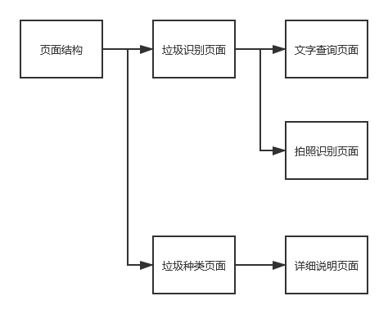

### 6.2后端

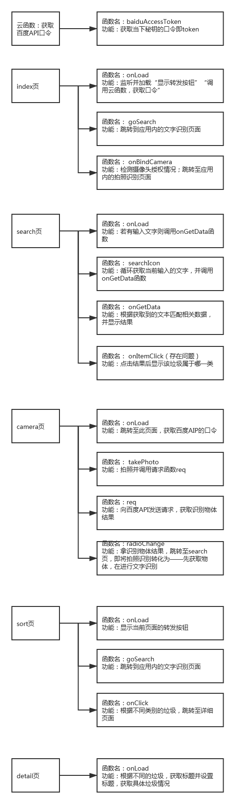

##### 7 总结与展望

### 7.1作品总结

1.发布调查问卷，调查大众是否需要垃圾分类小程序

2. 识别功能：具体分为文字查询和拍照识别。

文字识别是在现有的垃圾分类数据中查找的过程。

拍照识别垃圾是将任务分解为两个步骤：首先根据百度识别物体API获取物体，其次转化为文字识别。

3.垃圾分类知识的普及：介绍了垃圾的分类以及每类中具体的垃圾都有什么。

### 7.2未来展望

1.小程序还有一些bug，如图片显示问题

2.还有不影响使用的bug，如某些函数调用了没反应（冗余）

3.没有做出来语音识别部分

4.当垃圾种类增长，需要人工更换垃圾分类数据，比较繁琐

参考文献

[1] 新经济形态下智能垃圾分类应用现状及对策研究 王鑫洋（辽宁对外经贸学院）

[2] 熊振华,赵明曦,李波,封雪.德国生活垃圾分类经验及对中国垃圾分类工作的建议[J].世界环境,2018(05):43-47.

[3] 李国学,李连芳.澳大利亚垃圾处理的现状以及对我国垃圾处理的战略思考[J].决策咨询通讯,2003(04):78-81.

[4] United States Environmental Protection Agency. Advancing sustainable materials management: 2014. 2016.

[5] 垃圾分类回收,美国凭什么做得好?[J].资源再生,2018(07):72-73.

致谢

本研究及学位论文是在我的导师的亲切关怀和悉心指导下完成的。他严肃的科学态度，严谨的治学精神，精益求精的工作作风，深深地感染和激励着我。从课题的选择到项目的最终完成，苗老师都始终给予我细心的指导和不懈的支持。四年来，他不仅在学业上给我以精心指导，同时还在思想、生活上给我以无微不至的关怀，在此谨向苗老师致以诚挚的谢意和崇高的敬意。

毕业设计，也许是我大学生涯交上的最后一个作业了，在论文即将完成之际，我的心情无法平静，从开始进入课题到论文的顺利完成，有多少可敬的师长、同学、朋友给了我无言的帮助，想借此次机会感谢几年来给我帮助的所有老师、同学，你们的是我人生的财富，是我生命中不可或缺的一部分，在这里请接受我诚挚的谢意! 最后我还要感谢培养我长大含辛茹苦的父母，谢谢你们!